Cevi-Tag 2017: Programm

Info:
Das ganze Dokument ist als Leitfaden und Ideenpool zu verstehen. Vieles kann und soll auf die eigene Abteilung angepasst werden. Das Programm enthält viele Steuerfunktionen (meistens Leiterrollen) bei dem Schwierigkeitsgrad, Aufwand und Zeit gut gesteuert werden können. So kann z.B. die Bank mehr oder weniger Geld ausgeben oder Gegenstände die zum Ziel führen können einfacher oder schwerer zu finden sein.
Das Programm erfordert eine gewisse Vorbereitung, diese kann aber gut im ganzen Team aufgeteilt werden. Eine Materialliste findet sich am Ende des Dokumentes.

Übersicht Geschichte:
Die drei Cevianer sind mit ihrer Zeitmaschine gestrandet und haben dadurch ein Zeitenwirrwarr ausgelöst. Die TN stolpern dazu und sind daher ebenfalls vom Zeitenchaos betroffen. Mit den Zeitmaschinen-Armbändern (Gadget zum Cevitag) können aber alle wieder in die normale Zeit reisen - wenn nur nicht ein Steinzeitmensch diese gestohlen hätte. Im Verlaufe des Spiels werden die TN mit Hilfe der anderen Zeitlinien (Wilder Westen, altes Rom und Ägypten) Dinge und Wissen erspielen, um dem Steinzeitmenschen einen Tausch schmackhaft zu machen. So können am Ende dennoch Alle in die normale Zeit zurückkehren.

Zeitmaschine:
Was das Aussehen der Zeitmaschine betrifft, sind der Kreativität keine Grenzen gesetzt. Einige Vorschläge und Ideen:
- eine futuristisch aussehende Box, mit Antennen und einem Kabel oder Schnur die einer der Cevianer am Armband befestigen muss
- Fahrbare Zeitmaschine aus Schlitten, Skateboard, Seifenkiste, etc. Dabei würden die Armbänder „kabellos“ alle TN auf die Zeitreise mitnehmen.
- Zelt oder Blachenhalbkreis wo man wirklich das Gefühl hat, Alle zusammen können in die Zeitmaschine hinein und losreisen. Verziert mit Alufolie, LED, Weihnachtsbeleuchtung.
- Oder: lasse deiner Kreativität freien Lauf!

Aufbau:
Das Setting: „Zeit-Chaos“ spricht stark für einen Ort, wo alle Zeitlinien zusammenkommen. Dort steht die Zeitmaschine und es gibt Blachentunnels, Blachenvorhänge oder Tore die den Eintritt in den Wilden Westen, das alte Rom oder Ägypten symbolisieren. Dies macht einerseits Sinn, um den TN das Zeitreisethema deutlich zu machen, andererseits verhindert es auch, dass man in der Zone “Wilder Westen” einfach so in die Zone “altes Rom” laufen kann (Natürlich müssen die Zonen entsprechend markiert sein).

Zeit
14.00 | Start und Loslaufen zum Wald / Park / Wiese
14.10 | Hier startet das Theater zur Einführung und die Erklärung der Regel.  An diesem Punkt sollten die TN auf die drei Cevianer mit der Zeitmaschine aufmerksam werden. Sofort reagieren die drei Cevianer und sagen Allen, sie sollen nicht näher kommen - aber natürlich ist es zu spät.  Im Theater wird klar, dass die drei Cevianer (und die TN) durch das Versagen der Zeitmaschine in einem Zeitenchaos gelandet sind. Die Maschine kann aber repariert werden. Mit den Armbändern können alle wieder zurück. Plötzlich taucht ein Steinzeitmensch auf und stiehlt die Armbänder. Einer der Cevianer kann aber durch einen Tausch (z.B. mit Murmeln) 3 Armbänder zurücktauschen. Leider aber nicht mehr. (So wird klar, dass der Steinzeitmensch bereit ist zu tauschen.)  Die Figuren aus dem Wilden Westen, alten Rom und Ägypten kommen dazu und sind ebenso verwirrt. Sie sind bereit zu helfen, da sie auch ihre normale Zeit wieder haben wollen. Der Römer kann aber nur die Stärksten brauchen, der Wilde Westen braucht Leute mit Glück und Gehirn und Ägypten kann schnelle und geschickte Leute gebrauchen. (Römer bieten Material und Anleitung zum Zeltbau, Ägypten sind die Profis im Feuermachen und Wilder Westen weiss alles zu Knoten und Verbänden)  Diese Einteilung ist auch gleich die Aufteilung der Anforderungen und Aufgaben im Spiel. So können die TN je nach Lust und Laune in andere Aufgaben eintauchen. Mal kämpferischer, mal ruhiger.  Im Theater können auch gleich die Regeln erklärt werden. Die Vertreter jeder Zeitlinie erklären, dass die TN zu ihnen in die Zeit kommen müssen und dort dann schnell sehen, was getan werden kann. Man muss die verschiedenen Zeiten durch die Blachen-Eingänge betreten und verlassen.  Gruppenaufteilung macht hier ebenfalls Sinn. Obschon es keine festen Gruppen sind, da alle am selben Strang ziehen, macht es Sinn alle TN zu verteilen.
14.30 | Start Geländespiel  Zusätzlich zu allen Beschreibungen kann überall Geld gefunden / verdient werden. Das Geld wird im Wilden Westen benötigt. (Oder als Bestechung.)  Die 3 Zonen:  Römer: (1 - 4 Leiter)  Hier erhalten die TN zuerst eine Zeltbauanleitung (entweder aus einem Buch oder von einem Leiter erklärt) und dann die Einzelteile, um das Zelt zu bauen. Dafür können die TN zwischen drei verschiedenen Aktivitäten wählen. Wieviel Siege man für eine Lektion in Zeltbau oder ein Stück Blache, Hering oder Zeltstange benötigt, ist eine Frage der übrigen Zeit und dem Alter der TN.  - Bändelikampf: 1-Händig versuchen, dem Gegenüber das Bändeli, welches aus der Potasche heraushängt, zu stehlen.  - “Spachteln” / “Pflöckeln“: Ein angespitzter Holzpflock wird mit genug Geschick und Kraft in den Boden geworfen. Wenn er stehen bleibt, bleibt man weiter dabei. Man versucht bei seinem Wurf gleichzeitig noch den Pflock des Gegners umzuwerfen. Eine genaue Anleitung gibts im Anhang.  - Ballon-Schiessen: Mit Tannenzapfen, kleinen Ästen, Tennisbällen, etc. werden aufgehängte Ballone zielgenau getroffen. Zeitdruck erhöht die Schwierigkeit.  Ägypten:  Hier besteht die Aufgabe darin, dass die TN Teile von verschiedenen Arten Feuer zu machen finden sollen. Im Vorfeld wurden diese Feuer-Anleitungen (im Anhang) also zerschnitten (zu Puzzeln gemacht) und in einem Bereich verteilt. Hier gilt es also, diese Puzzleteile zu finden und zusammenzusetzen. (Hier sind vor allem junge TN angesprochen)  Um mehr Spannung in die Aufgabe zu bringen, können noch ägyptische Räuber auftauchen. Wenn sie die TN erwischen (3-mal auf den Rücken klopfen, antippen, etc) müssen diese alles abgeben was sie dabei haben.  Hier kann durch die Räuber sehr gut die Zeit gesteuert werden, die die TN brauchen, um alles zu finden. Wenn es sehr junge TN sind sollte schnell ein Erfolg stattfinden, um dranzubleiben.  Wilder Westen:  Hier kann das Geld, dass in den anderen Zeitlinien gefunden wurde, angelegt werden.  - Casino: Blackjack oder ein simples “Höher - Tiefer” (darauf setzen, ob die nächste aufgedeckte Karte höher oder tiefer als die vorherige Karte ist) kann hier Gewinn bringen.  - Rätsel lösen: Einige Rätsel sind im Anhang aufgelistet. Hier kann man auch für jüngere TN viel einfachere Rätsel nehmen oder mit Aufgaben arbeiten die sie erfüllen können.  Mit dem hoffentlich gewonnenen Geld kann man sich einen Wild-West-Lehrer leisten, der Lektionen in Knotenkunde und 1. Hilfe (Verbände) gibt.  Hier ist es auch eine Frage der Spielleitung wie viel Geld dieser Lehrer verlangt und ob er Einzel- oder Gruppentarife verlangt. So kann auch hier die Schwierigkeit und die Zeit aktiv gesteuert werden.
15.45 | Spätestens hier sollten die TN alles zusammen haben, was die Zeitlinien hergeben. Also alle Zeltmaterialien sollten zusammen sein, alle Feuerarten sollten bekannt sein und es sollte einige Verband- und Knotenprofis ausgebildet worden sein.  Mit diesem Know-how soll jetzt der Steinzeitmensch überzeugt werden, die Armbänder herzugeben. Schliesslich kann er sich dank den Kindern jetzt in seiner Zeit besser vor Tieren und Regen schützen (Zeltbau), weiss wie man Feuer macht und kann sich besser dank Verbänden und Knoten schützen und jagen.  Hier sollte ein kleines Theater eingebaut werden, wenn die TN nicht selbst auf die Idee kommen, ihre erspielten Dinge dem Steinzeitmensch anzubieten.  Hier kann der Steinzeitmensch auf mehrere Arten reagieren. Wichtig ist aber bei jeder Möglichkeit, dass die TN hier die Möglichkeit haben, zu zeigen was sie gelernt und erspielt haben.  Möglichkeit 1: (ältere TN, anspruchsvoll, Zeitintensiv)  Der Steinzeitmensch ist äusserst skeptisch und willigt erst ein, die Armbänder herzugeben, wenn er das Zelt wirklich aufgestellt sieht, das Feuer wirklich brennt und er mehrere Knoten und Verbände gesehen und gelernt bekommen hat.  Möglichkeit 2: (neutral, normales Ende)  Dem Steinzeitmenschen muss der Sinn und der Nutzen des Tausches erklärt werden und ein oder zwei Beispiele gezeigt werden. Er lenkt aber schnell ein und ist tauschbereit.  Möglichkeit 3: (einfach, sehr schnelles Ende)  Dem Steinzeitmenschen reichen die Pläne und die Versprechungen der Kinder und tauscht gerne.  Welche Möglichkeit auch immer gewählt wird, die TN bekommen ihre Armbänder und werden vom Steinzeitmenschen zu einem Z’vieri eingeladen.
16.00 | Z’vieri essen.
16.15 | Input / Moral  Eine Thematik des Programms ist es, dass die Fähigkeiten von allen am Schluss zum Erfolg führten. Viele diverse Aufgaben mussten gelöst werden und zusammen konnte man dann den Steinzeitmenschen überzeugen.  Es geht also um das Einbringen der eigenen Fähigkeiten und Talente, als auch darum, dass ein jeder Einzigartig ist - und das so ok ist. Alle haben einen wichtigen Beitrag geleistet. Jeder Plan, jeder Blachenknopf, alles hat geholfen.  Gott hat uns auch genau so geschaffen. Wir sind wie wir sind. Das heisst natürlich nicht, dass wir uns nicht mehr anstrengen können. Aber man wird nie alles können oder in allem gleich gut sein. Sei das hier am Jungschi - Nachmittag oder in der Schule. Aber das macht auch überhaupt nichts.  Auch der Steinzeitmensch, der sich hier auch selbst zu Wort melden kann, ist keineswegs ein uralter Abklatsch des modernen Menschen. Wer von den TN kann ein Tier jagen? Wer weiss wie man Kleider aus Tierfell näht? Wer kann so scharf sehen und so gut riechen wie der Steinzeitmensch?  Alle haben ihre Talente und Schwächen - und sind so manchmal auf andere angewiesen, die die eigenen Schwächen ausgleichen können.  Passende Bibelstellen: Rö 12, Kho 12, 7-10  Passendes Lied: “Du bist du” von Paul Janz und Jürgen Werth.  Während dem Input verschwinden die Leiter, die sich für den Wilden Westen, Ägypten und das alte Rom verkleidet haben und ziehen sich wieder normal an.
16.30 | Das Abschlusstheater schliesst mit der Geschichte ab. Die TN kommen, mit ihren Zeitmaschinenarmbändern natürlich, zu den 3 Cevianern und der Zeitmaschine.  Hier im Schlusstheater sollte dann die Zeitmaschine aufgestartet werden und ein Bild des Abreisens geschaffen werden. Zum Beispiel werden Kabel verlegt, alle müssen sich berühren, irgend etwas was das Abreisen versinnbildlicht. Dabei reden die drei Cevianer natürlich darüber was im Moment passiert und dass es gut aussieht dass alle zurückkommen.  Diejenigen Leiter, die jetzt nicht mehr verkleidet sind, erscheinen und freuen sich, dass die TN endlich wieder da sind! Sie haben jetzt Stundenlang nach den TN gesucht weil sie plötzlich verschwunden waren und haben sich Sorgen gemacht.  Auch die drei Cevianer sind sichtlich froh dass alles gut ging am Schluss.
16.45 | Aufräumen und Zurücklaufen zum Treffpunkt.
17.00 | Programm Ende

Anmerkungen zum Programm:
- Beim Geld können noch weitere Einheiten hinzugefügt werden.
- Wenn es genug Leiter in der Abteilung hat, empfiehlt es sich einen Spielleiter zu haben der herumgeht und einen Gesamtüberblick hat. So kann der Spielleiter am Besten steuern wann das Spiel leichter oder schwerer werden soll und kann auch die Räuber anweisen, mehr oder weniger von den TN zu stehlen.
Allfällig kann die Aufgabe auch einer der drei Cevianer übernehmen.
- Für einen kleinen Überraschungseffekt kann man den TN nichts vom Spiel erzählen oder sie gar in die Irre führen mit einem falschen Programm - bis dann das Anfangstheater überraschend anfängt.
- Das Z’vieri muss den TN nicht vom Steinzeitmenschen offeriert werden. Die TN können auch normal ihr eigenes Z’vieri mitnehmen. Dann sollte der Steinzeitmensch die TN aber einladen, bei ihm zu Essen.
- Die Rätsel brauchen je nachdem Hilfestellungen und Denkhilfen. Sonst wird es schnell frustrierend. Zudem sollten die schwierigen Rätsel und die Geheimschriften ausgedruckt werden.
- Die Feuerarten können nach Möglichkeit (Zunder, Vorwissen, Zündstein, Feuerstein) direkt nachgemacht werden. Ansonsten kann die normale Tipi Methode angewendet werden und die anderen sollen erklärt werden.

Material

Theater:
- Verkleidung für
- Römer
- Steinzeitmensch
- Wilder Westen (Cowboy)
- Ägypter
- 3 Cevianer

- Gadget Cevitag (Schnapper Armbänder)
- Murmel (Tauschobjekte für Steinzeitmensch)
- Zeitmaschine

Geländespiel:
- Zeitportale (Blachentunnel o. Blachenvorhang/wand)
- Spachtel
- Ballone
- (Tennisbälle als Wurfgeschoss)
- Anleitungen für Feuerarten (im Anhang) als PUZZLE
- Währung / Geld (im Anhang)
- Spielkarten / Jasskarten
- Rätsel (im Anhang)
- Rätsel (verschlüsselte Texte, Anleitung im Anhang)
- (Zeltbau-Anleitungen)
- Zeltbaumaterial (Spatz oder andere Zelte / für Blachenzelte Pflocktaschen, Heringe, etc.
- Verbände (nicht zwingend neue)
- Seil für Knoten
- Absperrband um die Zeitzonen abzustecken

Sonstiges:
- Genügend Bund Blachen (je nach Bedarf, siehe oben)
- Z’vieri
- Inputtext

Anhang

Regeln Spachteln (Abgewandelt von Binagle.de)

Ein Spachtel ist ein Ast oder Holzstück, etwa Handgelenk dick und armlang. Vorne angespitzt wird es benutzt, um es in einem engen Spielfeld so in den Boden zu wuchten, dass der Spachtel stecken bleibt und aus eigener Kraft steht.

Die erste Runde besteht genau daraus, den eigenen Spachtel in den Boden zu wuchten. Wer stehenbleibt, kommt in die nächste Runde. Es muss eine Reihenfolge abgemacht werden.

Nach festgelegter Reihenfolge wird dann gegeneinander gespielt. Spieler 1 zieht seinen Spachtel aus dem Boden und versucht ihn mit einem weiteren Wurf so in den Boden zu wuchten, dass ein anderer dabei zu Fall kommt, also herausgespickt, das heisst, geschlagen wird. Die Kunst ist es, den gegnerischen Spachtel nicht mit der Spitze des Eigenen anzugreifen, denn dann bleibt dieser anschließend nicht im Spielfeld stecken. Vielmehr gilt es ihm von der Seite oder bei schräg steckenden Spachtel sogar von unten einen Schlag zu verpassen um ihn aus dem Erdreich zu schlagen. Natürlich sucht man sich als Ziel dabei den wackeligsten Spachtel aus. Um solch einen aufzuspüren, dürfen die gegnerischen Spachtel mit der Spitze des Eigenen leicht angeklopft werden. Der gegnerische Spachtel darf sich hier jedoch nicht bewegen oder gar umfallen.

Kurz: Ziel ist es, einen gegnerischen Spachtel zum Umfallen zu bewegen während der eigene Spachtel aber aus eigener Kraft stehen bleibt.

Je nach Bodenbeschaffenheit muss ein kleiner Waldabschnitt noch gewässert werden, um einen genügend weichen Untergrund zu schaffen (Bitte darauf achten, wo das Spiel gespielt wird. Der Boden wird stark umgepflügt und das Spiel ist so sicherlich nicht für einen städtischen Park geeignet).

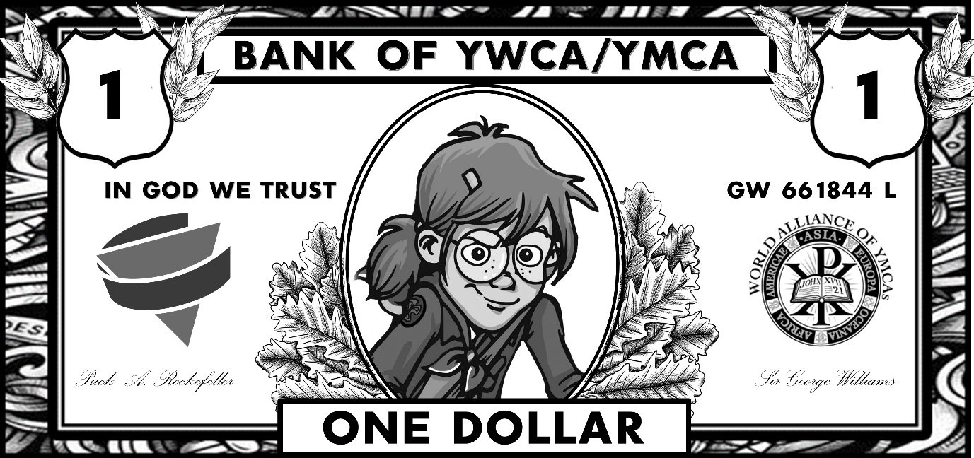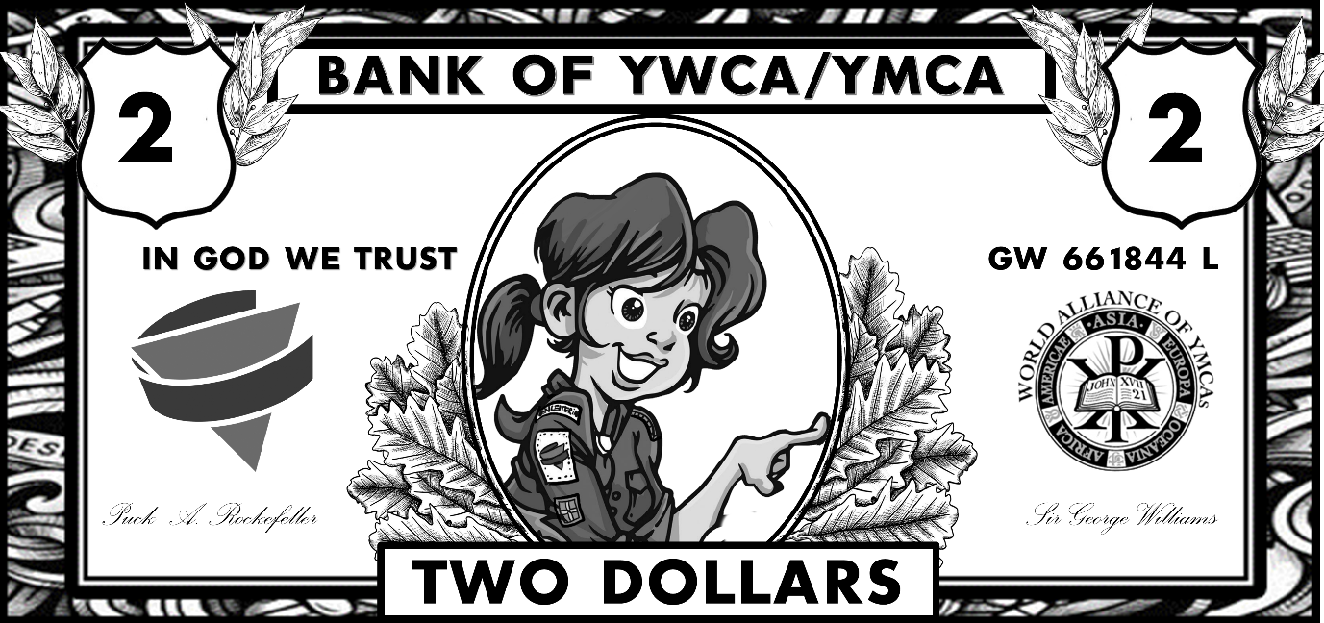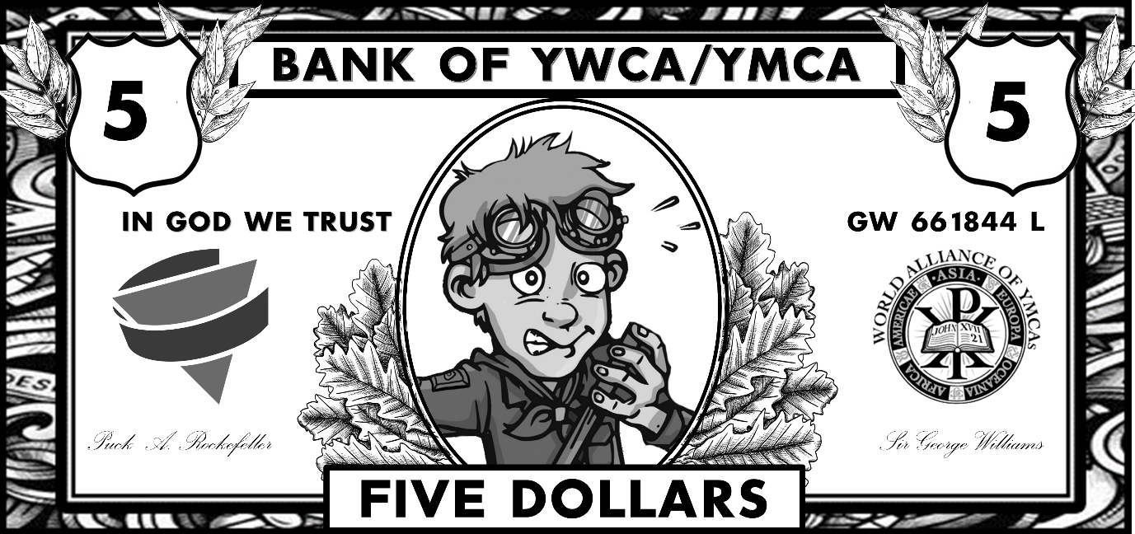
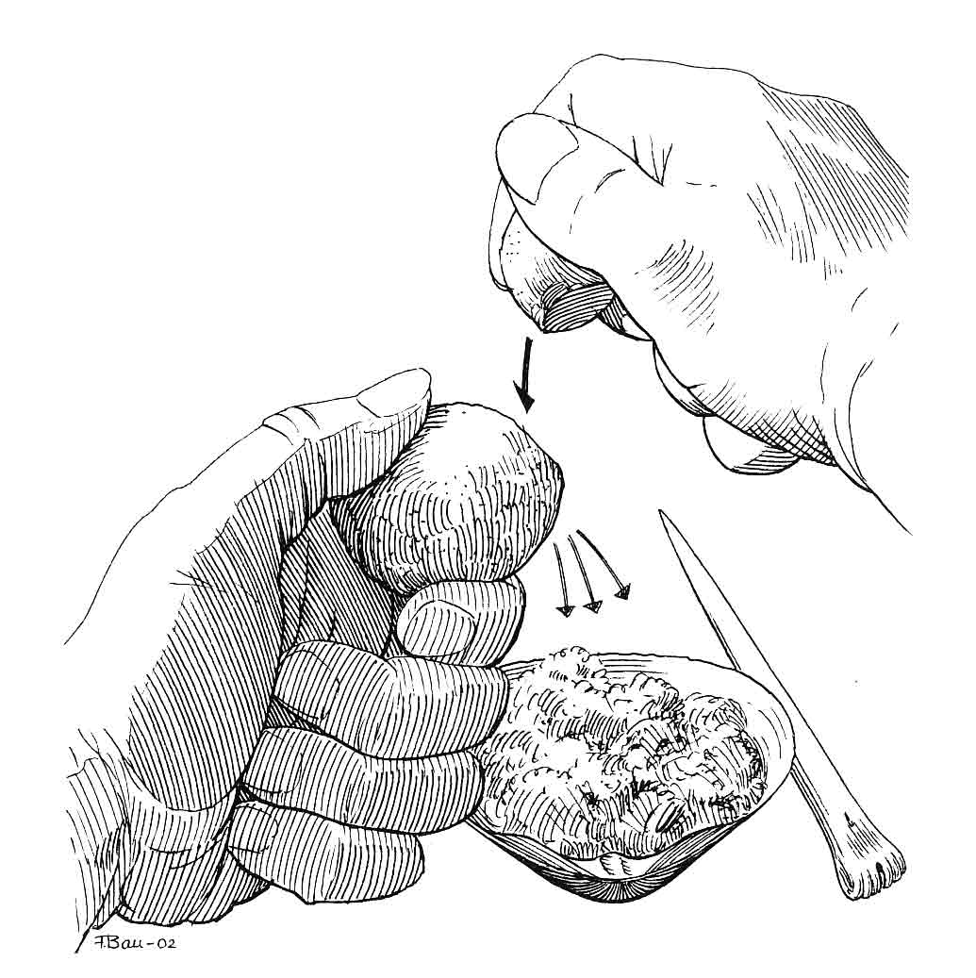

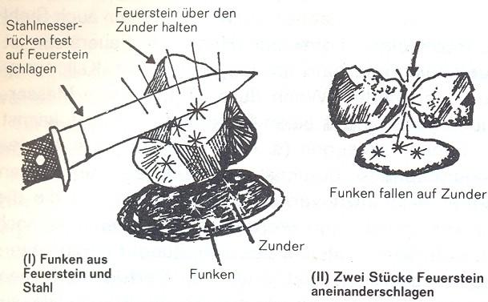

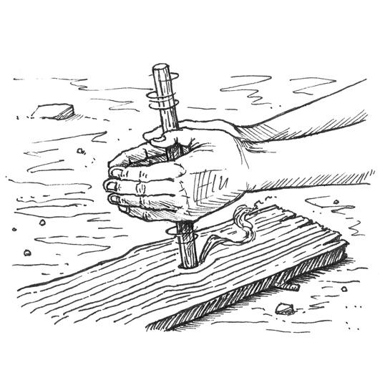

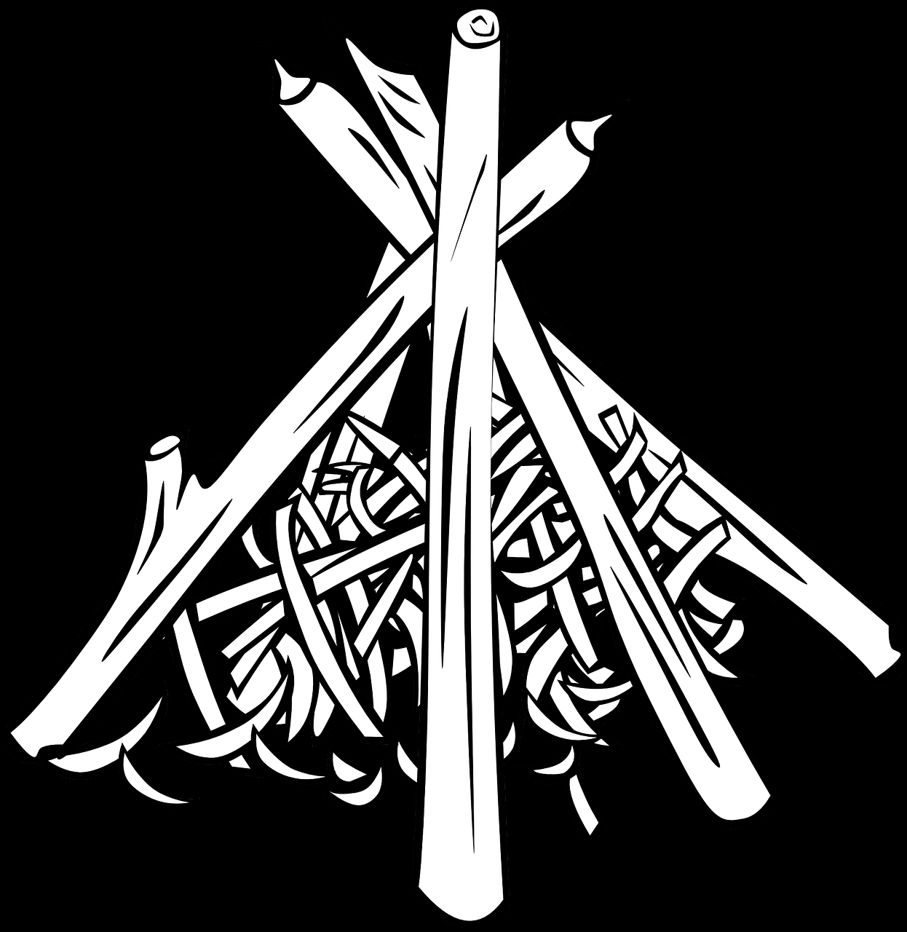

Rätsel:

Loch an Loch
und hält doch.
Was ist das?
Kette

Sag mir doch den Vogel an,
der seinen Namen rufen kann?
Kuckuck

Vier Beine hat es und läuft doch nicht.
Federn hat es und fliegt doch nicht.
Immer steht es mäuschenstill,
denn wer drin liegt, nur Ruhe will.
Bett

Das stärkste Tier,
wer nennt es mir,
das immerfort
von Ort zu Ort
sein Haus trägt
auf dem Rücken fort?
Schnecke

Es hat viele Häute
und beisst alle Leute.
Zwiebel

Ich habe ein Bein und kann nicht stehen,
ich trage eine Brille und kann nicht sehen,
ich habe zwei Flügel und kann nicht fliegen,
ich habe einen Rücken und kann nicht liegen.
Nase

Rate, was ich weiß:
Sie brennt und ist nicht heiß.
Brennnessel

Du siehst es stets bei Sonnenschein,
am Mittag ist es kurz und klein
und wächst bei Sonnenuntergang
und wird gar wie ein Baum so lang.
Schatten

Es hat ein Nest auf Bäumen,
hüpft auf den Bäumen herum
und ist doch kein Vogel.
Eichhörnchen

. Welches ist das stärkste Tier?
Die Schnecke, sie kann ein Haus tragen.

Welcher Mann wird in der Sonne immer kleiner?
Der Schneemann

Knobelrätsel (für ältere TN und Leiter)

Ein Bettler möchte von einem Bauer wissen wie alt seine Söhne sind.
Zwischen beiden spielte sich folgende Dialog ab:
Bettler: "Wie alt sind denn ihre drei Söhne?"
Bauer: "Wenn man ihr Alter miteinander multipliziert, dann kommt 36 heraus. Wenn man ihr Alter addiert, ergibt dies unsere Hausnummer."
Bettler: "Gut, jetzt kenne ich ihre Hausnummer, aber das hilft noch nicht. Wie kann ..."
Bauer: "Hören Sie doch nur, wie gut unser Ältester Geige spielt!"
Bettler: "Vielen Dank für die Auskunft - jetzt weiss ich die Lösung."
Wie alt sind nun die Söhne des Bauers?

2, 2 und 9 Jahre. (Es gibt nur zwei Kombinationen die als Produkt 36 ergeben und die selbe Summe haben. Es muss eine von den Beiden sein, sonst wäre der Bettler nicht verwirrt. Die andere Möglichkeit wäre 1, 6, 6. Es muss aber (durch den Geigenspieler) einen Ältesten Sohn geben, also muss es 2, 2, 9 sein)

Logikrätsel

Wie viele Erbsen passen in ein leeres Glas?
Eine. Danach ist das Glas nicht mehr leer.

Es ist dunkel und du kannst nichts sehen. Du willst aber deine Socken anziehen. Du siehst die Farben der Socken aber nicht. Zum Glück hast du Socken nur in zwei Farben. Gelb und Rot. Wie oft musst du höchstens blind in die Sockenschublade greifen, um sicher ein passendes Paar Socken zu haben?
Drei mal.

“Ich werde dir gleich eine Frage stellen, die du nur mit Ja und Nein beantworten darfst. Du wirst sie nicht beantworten können, denn egal, was du sagst: Es wird nicht stimmen, obwohl du genau weißt, was richtig gewesen wäre. Was ist die Frage die hier gestellt werden kann?
“Wirst du meine Frage mit Nein beantworten?”

Ein Baseballschläger und ein Ball kosten zusammen 1,10 Franken. Der Schläger kostet einen Franken mehr als der Ball. Wie teuer ist der Ball?
5 Rappen.

Wenn fünf Maschinen fünf Minuten brauchen, um fünf Geräte herzustellen, wie lange brauchen dann hundert Maschinen für hundert Geräte?
Auch 5 Minuten.

Die Seerosen in einem Teich verdoppeln ihre Fläche jeden Tag. Wenn der See nach 48 Tagen komplett mit Seerosen bedeckt ist, wie lange hat es gebraucht, bis er zur Hälfte bedeckt war?
47 Tage. (Die Verdoppelung auf den ganzen Teich war dann Tag 48)

Geheimschriften

Hier sollen nur Beispiele genannt werden. Hier kann man viele mehr noch mit vielen Schwierigkeitsstufen verschlüsseln.

Methode 1, Alphabet verschieben.

Die Buchstaben werden um 4 Buchstaben im Alphabet weiter geschoben.
So wird aus “Ich habe verstanden wie das geht.” mit allen Buchstaben um 4 Stellen verschoben “Mgl lefi zivwxerhir ami hew kilx”
Einen einfachen Generator dafür gibts hier:
https://planetcalc.com/1434/
Methode 2, Morsezeichen

Selbsterklärend. Sätze werden in Morsecode verpackt. Ist jedoch mehr eine Geduldfrage als ein Rätsel.
Methode 3, Symbolverschlüsselung Futhork

Keltische Runenschreibweise. Entweder kann wie beim Morsen die Lösung hier verwendet werden - oder ein Beispielwort (mit Lösung) ermöglicht einige Buchstaben zu finden - so kann man dann die restlichen Lücken füllen. Oder aber man ist völlig auf sich alleine gestellt (N ist sehr ähnlich zu unserer schrift, R, B, T, H und M auch).

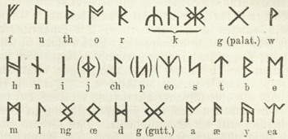

Eine gute Hilfe findet sich hier:
http://www.vikingrune.com/rune-converter/

Methode 4, Symbolverschlüsselung Raster

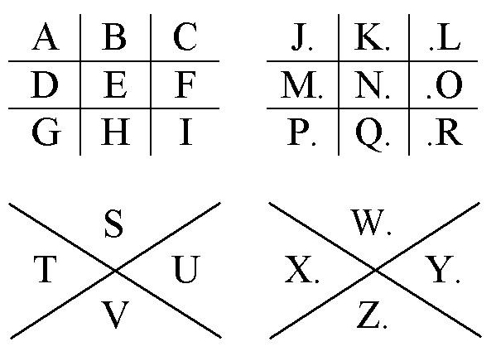

Hier stehen die Positionen der Buchstaben (Der Punkt ist zu beachten) für den Code.
So ist B mit ப zu übersetzen. (K hätte das selbe Symbol, aber mit einem Punkt darin)
⚀ ist das Symbol für N.
Y ist dementsprechend ⋖

